ATIVIDADES PARA CASA.
RECREAÇÃO 1ª E 2ª ETAPA
OBJETIVO: Estimular a coordenação motora fina, movimentos, habilidades, conceitos e proporcionar um momento prazeroso de exploração das capacidades motoras das crianças.
ROTINA: FAZER DIARIAMENTE COM A CRIANÇA.
ORIENTAÇÃO AOS SENHORES PAIS OU RESPONSÁVEL
1º-Leitura dos combinados; Exemplo, abaixo:
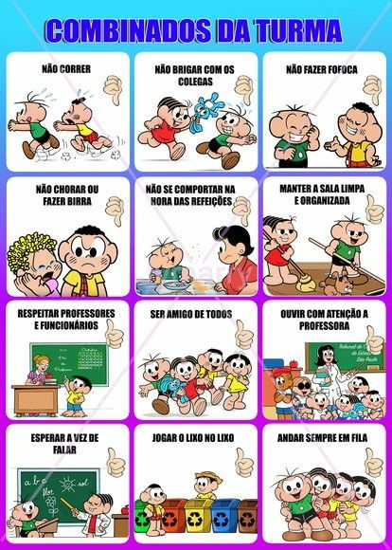
2º-Roda de conversa;
Exemplos: como foi seu dia, falar sobre os combinados da turma.
3º-Roda de história;
Contar história (O PATINHO FEIO - PROCURAR NO YOUTUBE);

4º-SUGESTÕES DE ATIVIDADES PARA A FAMÍLIA (Dirigidas).
MASSINHA DE MODELAR:
RECEITA DE MASSA DE MODELAR CASEIRA.
Ingredientes:
- 1 Xícara de farinha de trigo;
- 1 Colher de chá de óleo;
- 4 Colheres de chá de sal;
- 1 Embalagem de suco em pó ou gelatina;
- 150 Ml de água morna.
Modo de fazer: Misture todos os ingredientes numa bacia. Amasse com as mãos até a massa ficar lisinha. Agora é só brincar.
Com a ajuda dos pais ou responsáveis:
Modelar a inicial do seu nome;
Fazer o alfabeto;
Fazer animais e formas.
EXEMPLO:
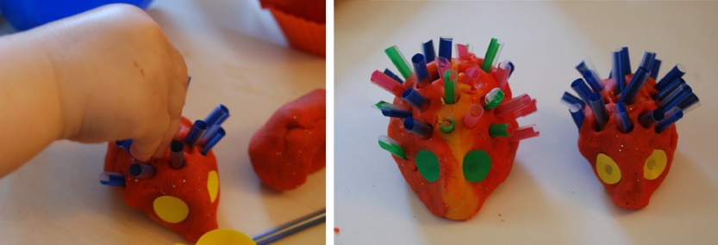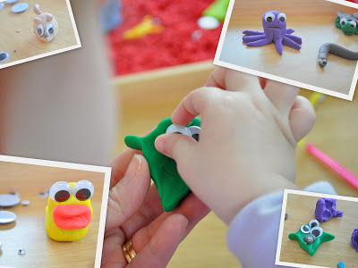
Imagem a cima retirada da internet.

Vamos trabalhar com experiências e brincadeiras.
1ªUtilizar: Caneta para desenhar, copo plástico descartável, plástico aderente filme, lanterna ou pode usar a lanterna do celular. (Sempre ressaltar perto/longe, maior/ menor).
Em primeiro lugar corte o fundo do copo descartável, segundo peça para a criança fazer um belo desenho no plástico aderente filme, terceiro depois de desenhar coloque o plástico na boca do copo descartável, apague a luz, pegue a lanterna, coloque no fundo do copo e vire para a parede. Olha que legal! Veja o exemplo abaixo. Boa sorte!

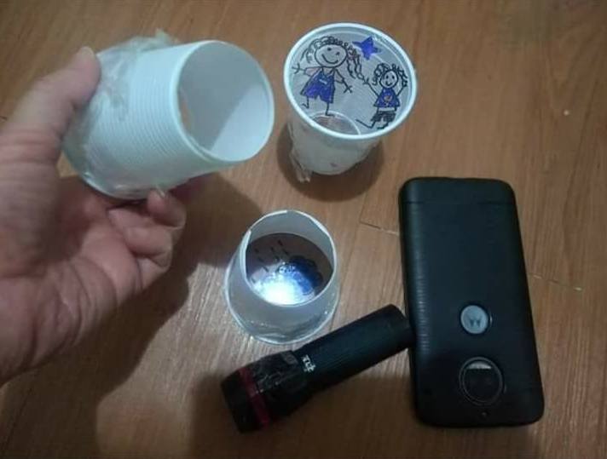 | 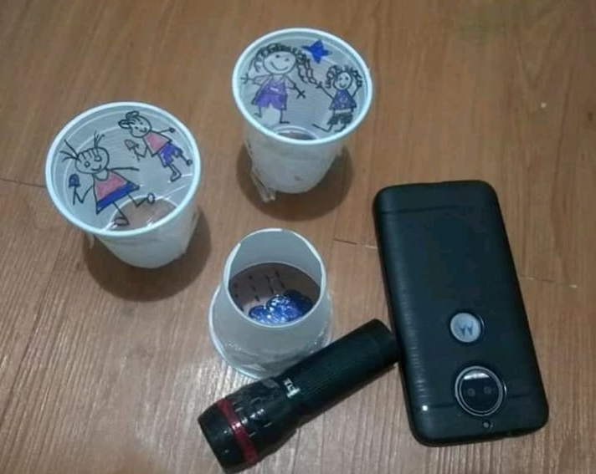
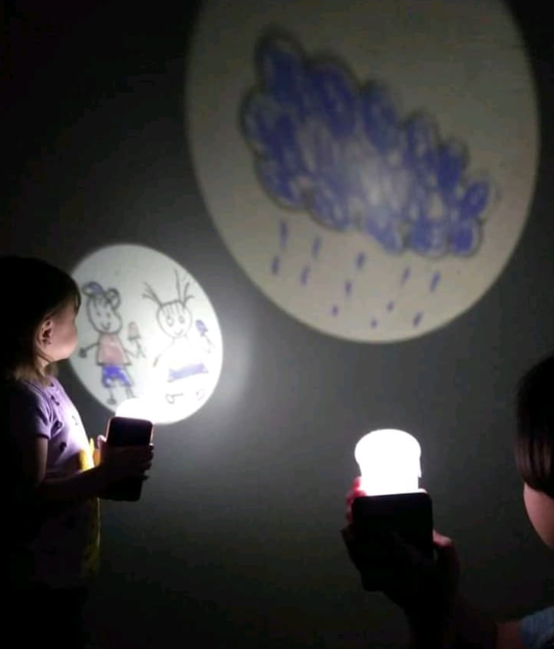 | 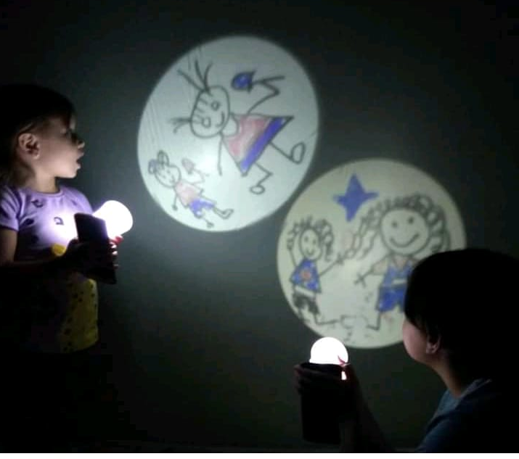
https://br.pinterest.com/

2ª- Acerte o balde. (sempre ressaltar dentro/fora)
Você vai precisar de baldes, bacias e potes de diferentes tamanhos da sua cozinha, bem como de fita adesiva colorida e bolinhas pequenas. Ah, vai precisar de uma escada pequena também. Se não tiver uma escada disponível, tudo bem. Dá para inventar jeitos diferentes de brincar.
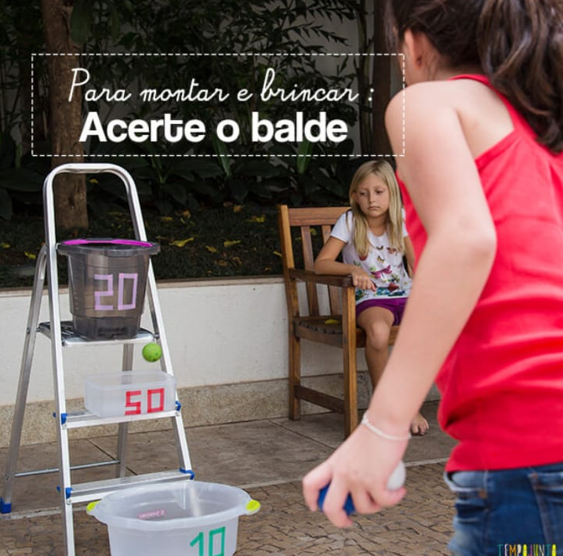
https://br.pinterest.com
3ª- Objetos que flutua.
Vamos precisar de bacia com água, brinquedos e objetos de plásticos. Encha a bacia de água e mande a criança colocar seu brinquedo ou objeto dentro da água e observar que ele não afunda, mas flutua. Deixe ele (a) curtir essa nova descoberta. Observe abaixo.
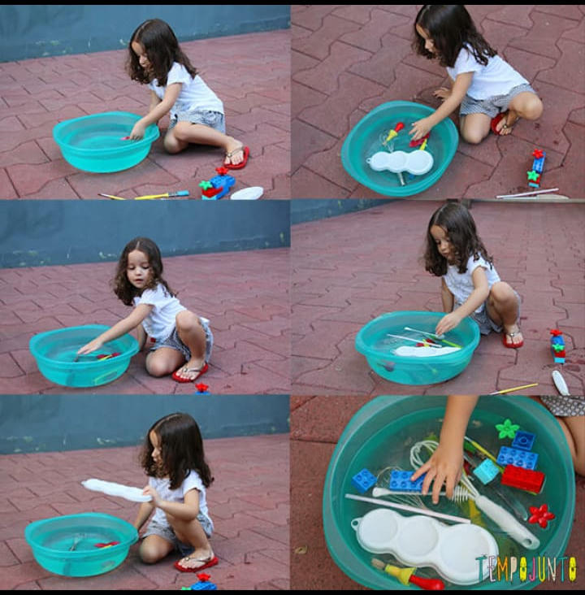
4ª- Ovo que flutua na água.
Quando colocamos o ovo na água, ele afunda, pois, sua densidade é menor que a da água. Mas quando acrescentamos sal na água, ele flutua.
Para testar isso, vamos fazer uma experiência bem simples. Você vai precisar de:
- Material:
- 3 ovos crus (você também pode usar o mesmo ovo se quiser);
- 3 copos de vidro;
- Sal;
- Colher;
- Água;
- Caneta;
- Etiquetas.

Siga os seguintes passos:
1. Usando a caneta e as etiquetas, identifique os dois copos, colocando os seguintes dizeres em cada um: “água sem sal”, “água com sal” e “mistura”
2. Coloque água no primeiro copo;
3. Coloque o ovo e observe se ele afunda ou flutua;
4. Coloque a mesma quantidade de água no segundo copo;
5. Adicione sal e misture bem;
6. Acrescente o ovo e observe se dessa vez ele afunda ou flutua;
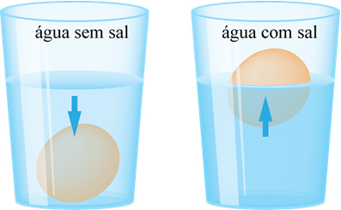

Esquema do experimento de densidade do ovo: na água pura, o ovo afunda; na água com sal, ele flutua.
7. Agora, você irá colocar no terceiro copo partes iguais da água sem sal e da água com sal;
8. Adicione o ovo cru e visualize onde ele se posicionará;
9- Adicione mais água doce e veja o que acontece;
10- Adicione mais água salgada e observe.
Explicação:
O ovo cru afundou no primeiro caso porque a sua densidade é maior que a da água. No momento em que acrescentamos sal na água, aumentamos a sua densidade e, dessa forma, o ovo flutua, pois, sua densidade passou a ser menor que a da mistura de água e sal. Quando mais sal colocarmos, mais a densidade da água aumentará.

Orientação:
O que é densidade?
A densidade determina a quantidade de matéria que está presente em uma unidade de volume. Através de uma experiência interessante, os pequenos puderam observar quais objetos flutuam, quais afundam e como algumas reações químicas podem alterar a densidade da água, como o sal.
www.novotempocolegio.com.br
Dica: Você pode usar esse experimento para verificar se o ovo está próprio para o consumo ou se está estragado.

ATIVIDADES:
1ª- colar algodão formando um algodão doce bem bonito!

NOME: DATA:

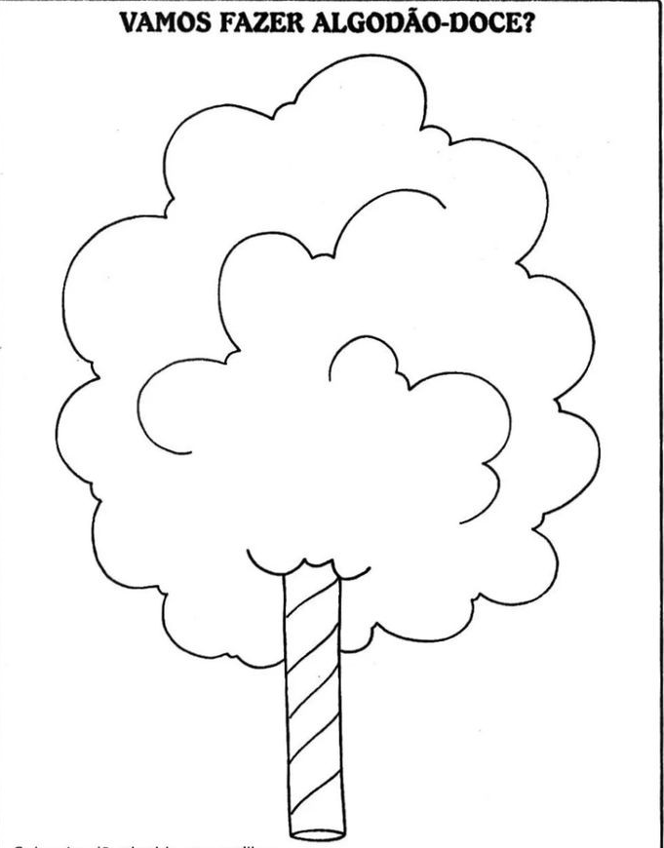

2ª- colar barbante no caracol.

NOME: DATA:

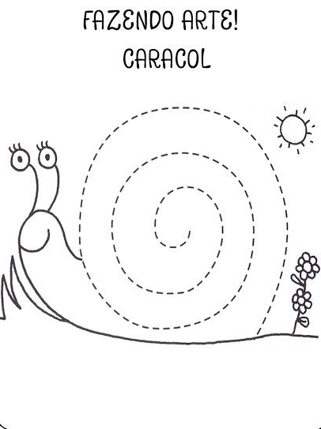

3ª-colar casca de ovo no ovo do pintinho.

NOME: DATA:

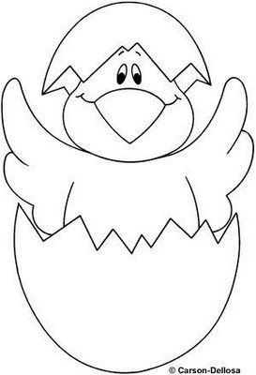

Movimentos e habilidades:
Aprender a amarrar sapatos e dar os laços ,representa uma das primeiras tarefas em que a criança terá que combinar os movimentos das habilidades motoras finas . Além disso, é um ótimo exercício para promover a independência e a autoconfiança.
Para ensinar as crianças a amarrar o próprio cadarço, é preciso se colocar no lugar deles antes de mais nada.
1. Comece dando um nó simples, passando o lado direito sobre o esquerdo, e depois por baixo; puxe bem.
2. Faça uma alça (crianças entendem super. Bem quando ensinamos que a alça é, na verdade, a orelhinha do coelho) em cada um dos pedaços do cadarço. Cruze as alças (ou orelhinhas) uma por cima da outra.
3. Enfie a alça (orelhinha) que está por baixo em torno da que está por cima.
4. Segure ambas as alças e aperte bem. Veja exemplo abaixo:

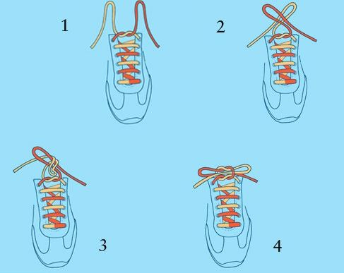 | 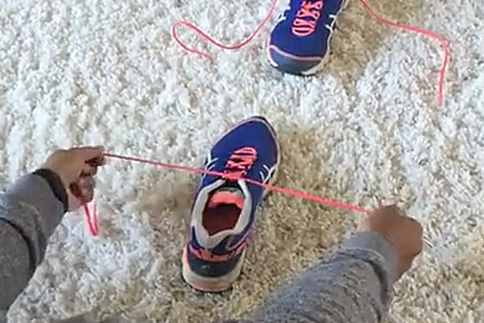

ORIENTAÇÃO: Brincadeira livre; deixá-los brincarem com seus brinquedos e jogos pedagógicos.

Recadinhos das educadoras:
Querida criança, logo tudo isso vai passar e estaremos juntos novamente.Fiquem em casa. Saudades de vocês. Beijos ❤

